1 слайд
Что сирень в почках заготовила
2 слайд
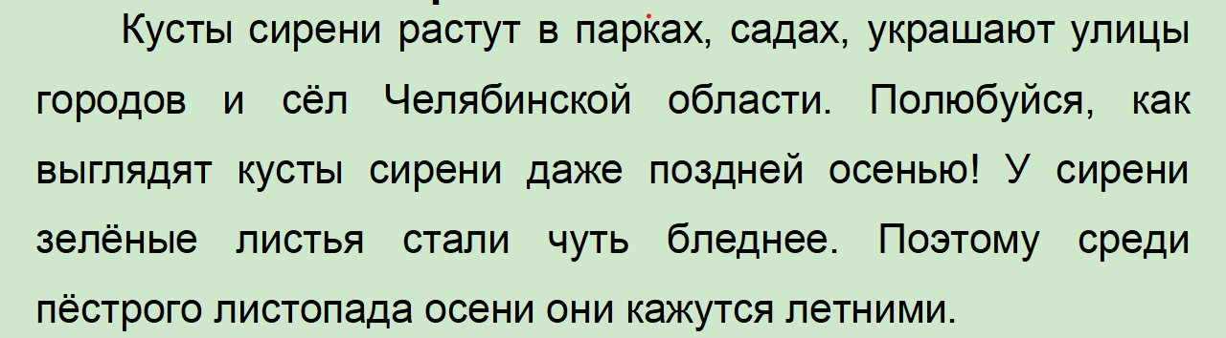
Задание 1. Чем листья сирени отличаются от листьев других растений?
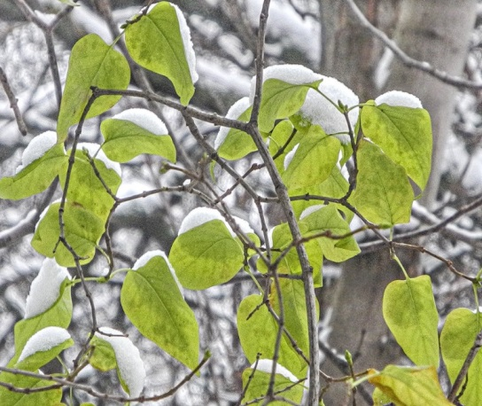
3 слайд
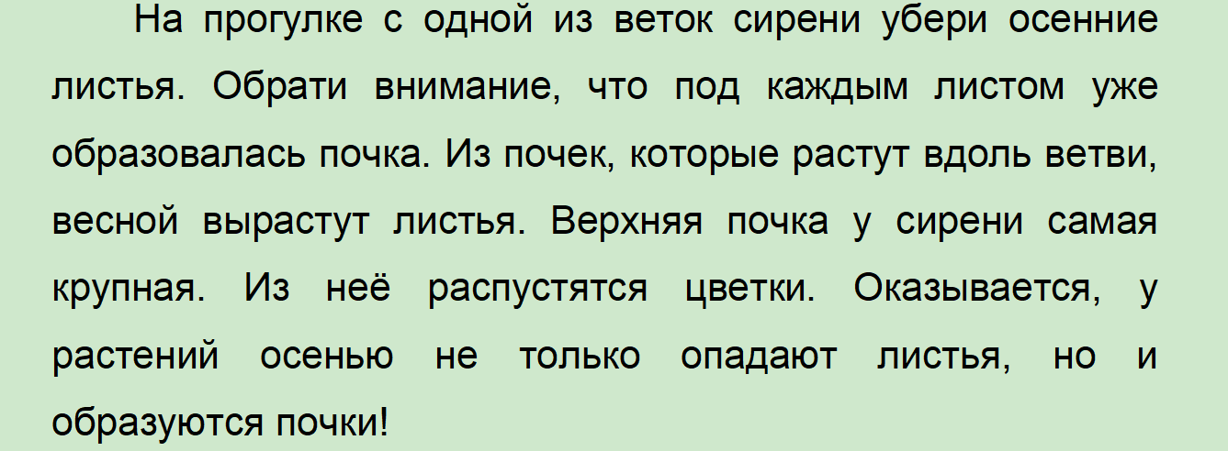
Задание 2. Расскажи, чем отличаются боковые и верхушечные почки сирени. Почему?
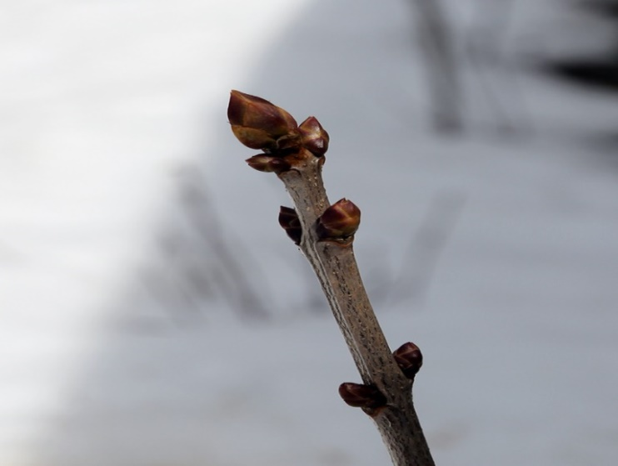

4 слайд
Задание 3. Сравни почки разных растений. Что между ними общего? Чем они отличаются?

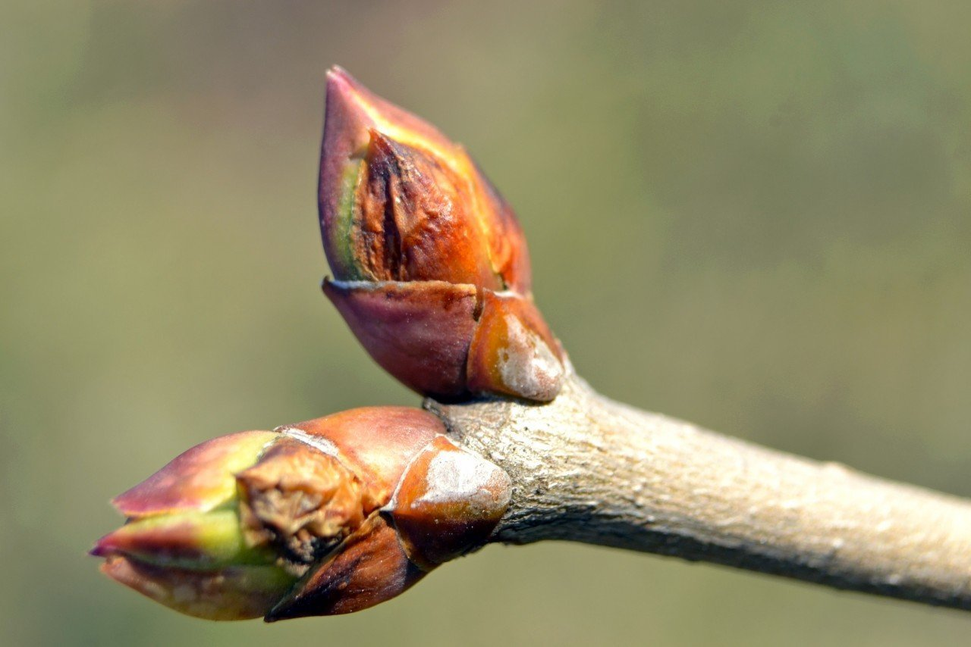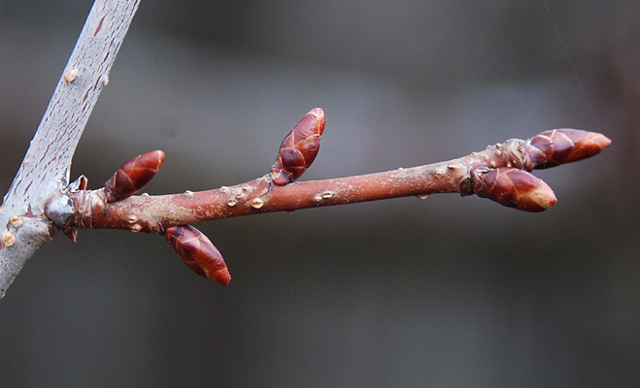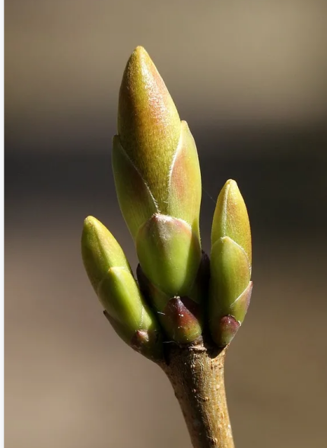
Почки тополя почки черешни почки клена

Вывод: почки разных растений могут отличаться размером и наличием почечных чешуй.

5 слайд
Задание 4. Докажи, что в каждой почке растения уже осенью заготовлено его будущее.
Опыт. Рассмотри почку сирени с помощью лупы. Раздвинь верхние коричневые чешуйки. Какие они на ощупь. Почему? Что находится внутри почки?
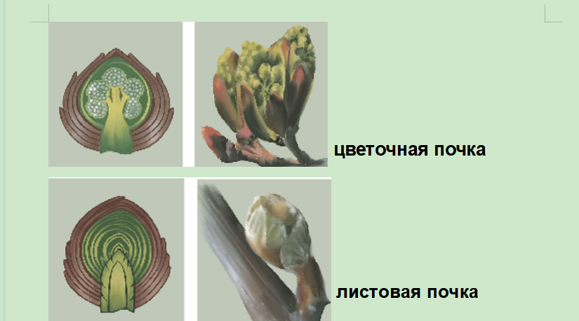

6 слайд: отвечаем на вопрос заголовка «Что сирень в почках заготовила?»
Делаем вывод:
- Почки закладываются с лета, осенью они окончательно формируются и ждут всю зиму, чтобы весной, при наступлении тепла и увеличении светового дня, пробудиться и выпустить побег.
- Побег включает в себя стебли, листья и цветы в зародышевом состоянии.
- Из боковых почек весной развиваются листья.
- Из верхушечных почек развиваются цветки или соцветия. По внешнему виду они отличаются от листовых почек более крупным размером и более округлой формой.
- Почки сирени покрыты твердыми и гладкими коричневыми чешуйками, которые защищают их от неблагоприятных условий.

